*PRN: 21070126039 Name: Jainil Patel Batch: AI/ML A2*

*Full Stack Developments - LAB 1*

*Basic HTML*

**Problem**: Create a basic yet visually appealing webpage for a user registration form using only HTML. The page should include essential elements such as input fields for name, email, and password. Implement a clean and straightforward design that is responsive to different screen sizes. Ensure proper labelling and organization of form elements, demonstrating a fundamental understanding of HTML structure and layout principles. The challenge lies in creating an aesthetically pleasing and user-friendly registration page without using external CSS or JavaScript.

**Expected Output:**

**Code:**

<html>

    <head>

        <title>SIT/FS/Jainil Patel - 21070126039</title>

        <style>

            table {

                margin-top: 5px;

            }

            td {

                padding: 5px;

            }

        </style>

    </head>

    <body>

        <h2 *style*="text-align: center;"> Student Registration Form</h2>

        <table *cell* *padding* = "10">

            <tr>

               <td>First Name</td>

               <td> <input *type* = "text" *name* = "T1"> (max 30 characters a-z and A-Z) </td>

            </tr>

            <tr>

                <td>Middle Name</td>

                <td><input *type*="text"  *name*="T2"> (max 30 characters a-z and A-Z) </td>

            </tr>

            <tr>

                <td>Last Name</td>

                <td><input *type*="text"  *name*="T2"> (max 30 characters a-z and A-Z) </td>

            <tr>

                <td>Date of Birth</td>

                <td>

                    <select *name*="date">

                        <option>Date</option>

                        <option *value*="1">1</option>

                        <option *value*="2">2</option>

                        <option *value*="3">3</option>

                        <option *value*="4">4</option>

                        <option *value*="5">5</option>

                        <option *value*="6">6</option>

                        <option *value*="7">7</option>

                        <option *value*="8">8</option>

                        <option *value*="9">9</option>

                        <option *value*="10">10</option>

                        <option *value*="11">11</option>

                        <option *value*="12">12</option>

                        <option *value*="13">13</option>

                        <option *value*="14">14</option>

                        <option *value*="15">15</option>

                        <option *value*="16">16</option>

                        <option *value*="17">17</option>

                        <option *value*="18">18</option>

                        <option *value*="19">19</option>

                        <option *value*="20">20</option>

                        <option *value*="21">21</option>

                        <option *value*="22">22</option>

                        <option *value*="23">23</option>

                        <option *value*="24">24</option>

                        <option *value*="25">25</option>

                        <option *value*="26">26</option>

                        <option *value*="27">27</option>

                        <option *value*="28">28</option>

                        <option *value*="29">29</option>

                        <option *value*="30">30</option>

                        <option *value*="31">31</option>

                    </select>

                    <select *name*="month">

                        <option>Month</option>

                        <option *value*="jan">Jan</option>

                        <option *value*="feb">Feb</option>

                        <option *value*="mar">Mar</option>

                        <option *value*="apr">Apr</option>

                        <option *value*="may">May</option>

                        <option *value*="jun">Jun</option>

                        <option *value*="jul">Jul</option>

                        <option *value*="aug">Aug</option>

                        <option *value*="sep">Sep</option>

                        <option *value*="oct">Oct</option>

                        <option *value*="nov">Nov</option>

                        <option *value*="dec">Dec</option>

                    </select>

                    <select *name*="year">

                        <option>Year</option>

                        <option *value*="1990">1990</option>

                        <option *value*="1991">1991</option>

                        <option *value*="1992">1992</option>

                        <option *value*="1993">1993</option>

                        <option *value*="1994">1994</option>

                        <option *value*="1995">1995</option>

                        <option *value*="1996">1996</option>

                        <option *value*="1997">1997</option>

                        <option *value*="1998">1998</option>

                        <option *value*="1999">1999</option>

                        <option *value*="2000">2000</option>

                        <option *value*="2001">2001</option>

                        <option *value*="2002">2002</option>

                        <option *value*="2003">2003</option>

                        <option *value*="2004">2004</option>

                        <option *value*="2005">2005</option>

                        <option *value*="2006">2006</option>

                    </select>

                </td>

            </tr>

            <tr>

                <td>Email ID</td>

                <td> <input *type* = "EMAIL ID" *name* = "T1"> </td>

             </tr>

            <tr>

                <td>Mobile Number</td>

                <td><input *type*="text"  *name*="T2"> (10 digit Number) </td>

            </tr>

            <tr>

                <td>Gender</td>

                <td>

                    <label *for*="Male">Male</label>

                    <input *type*="radio" *id*="Male" *name*="Gender" *value*="Male">

                    <label *for*="Female">Female</label>

                    <input *type*="radio" *id*="Female" *name*="Gender" *value*="Female">

                </td>

            </tr>

            <tr>

                <td>Address</td>

                <td><textarea *name*="address" *rows*="4" *cols*="50"></textarea></td>

            </tr>

            <tr>

                <td>City</td>

                <td><input *type*="text"  *name*="T2"> (max 30 characters a-z and A-Z) </td>

            </tr>

            <tr>

                <td>Pin Code</td>

                <td><input *type*="text"  *name*="T2"> (6 digit number) </td>

            </tr>

            <tr>

                <td>State</td>

                <td><input *type*="text"  *name*="T2"> (max 30 characters a-z and A-Z) </td>

            </tr>

            <tr>

                <td>Country</td>

                <td><input *type*="text"  *name*="T2"></td>

            </tr>

            <tr>

                <td>Hobbies</td>

                <td>

                    <label *for*="coding">Coding</label>

                    <input *type*="checkbox" *id*="coding" *name*="hobbies" *value*="coding">

                    <label *for*="blogWriting">Blog Writing</label>

                    <input *type*="checkbox" *id*="blogWriting" *name*="hobbies" *value*="blogWriting">

                    <label *for*="hacking">Hacking</label>

                    <input *type*="checkbox" *id*="hacking" *name*="hobbies" *value*="hacking">

                    <label *for*="cricket">Cricket</label>

                    <input *type*="checkbox" *id*="cricket" *name*="hobbies" *value*="cricket">

                    <label *for*="others">Others</label>

                    <input *type*="checkbox" *id*="others" *name*="hobbies" *value*="others">

                    <input *type*="text" *id*="otherHobbies" *name*="otherHobbies" *placeholder*="Specify other hobbies">

                </td>

            </tr>

            <tr>

                <td>Qualification</td>

                <td>

                    <table>

                        <tr>

                            <td  *style*="text-align: center; padding-right: 20px;"><b>Sr No.</b></td>

                            <td *style*="text-align: center;"><b>Examination</b></td>

                            <td *style*="text-align: center;"><b>Board</b></td>

                            <td *style*="text-align: center;"><b>Percentage</b></td>

                            <td *style*="text-align: center;"><b>Year of Passing</b></td>

                        </tr>

                        <tr>

                            <td>1</td>

                            <td>Class X</td>

                            <td><input *type*="text"  *name*="T2"></td>

                            <td><input *type*="text"  *name*="T2"></td>

                            <td><input *type*="text"  *name*="T2"></td>

                        </tr>

                        <tr>

                            <td>2</td>

                            <td>Class XII</td>

                            <td><input *type*="text"  *name*="T2"></td>

                            <td><input *type*="text"  *name*="T2"></td>

                            <td><input *type*="text"  *name*="T2"></td>

                        </tr>

                        <tr>

                            <td>3</td>

                            <td>Graduation</td>

                            <td><input *type*="text"  *name*="T2"></td>

                            <td><input *type*="text"  *name*="T2"></td>

                            <td><input *type*="text"  *name*="T2"></td>

                        </tr>

                        <tr>

                            <td>4</td>

                            <td>Masters</td>

                            <td><input *type*="text"  *name*="T2"></td>

                            <td><input *type*="text"  *name*="T2"></td>

                            <td><input *type*="text"  *name*="T2"></td>

                        </tr>

                        <tr>

                            <td></td>

                            <td></td>

                            <td *style*="text-align: center;">(10 char max)</td>

                            <td *style*="text-align: center;">(up to 2 decimal)</td>

                        </tr>

                    </table>

                </td>

            </tr>

            <tr>

                <td>Courses Applied For</td>

                <td>

                    <label *for*="btech">B.Tech</label>

                    <input *type*="radio" *id*="btech" *name*="courses" *value*="btech">

                    <label *for*="mtech">M.Tech</label>

                    <input *type*="radio" *id*="mtech" *name*="courses" *value*="mtech">

                    <label *for*="phd">PhD</label>

                    <input *type*="radio" *id*="phd" *name*="courses" *value*="phd">

                    <label *for*="ms">MS</label>

                    <input *type*="radio" *id*="ms" *name*="courses" *value*="ms">

                 </td>

            </tr>

            <tr>

                <td *colspan*="2" *style*="text-align: center;">

                    <input *type*="submit" *value*="Submit">

                    <input *type*="reset" *value*="Reset">

                </td>

            </tr>

        </table>

    </body>

</html>

**Output:**

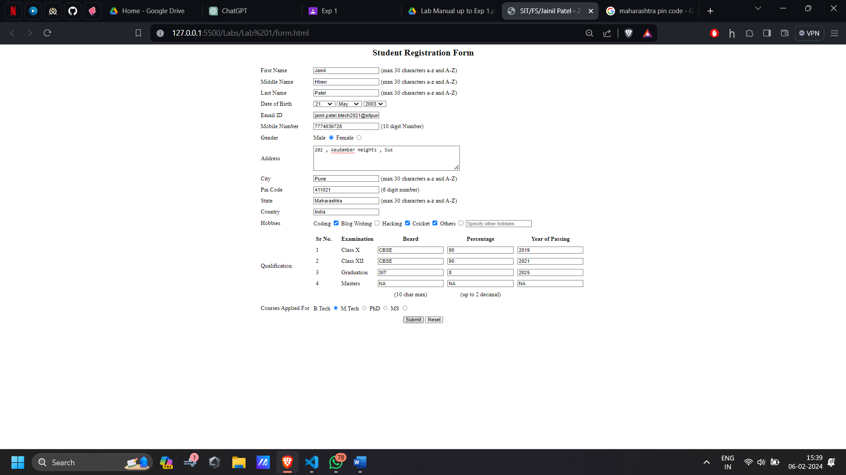

**HTML Tags used:**

1. **<html>: Defines the root element of an HTML document.**

<html>

*<!-- HTML content goes here -->*

</html>

1. **<head>: Contains meta-information about the HTML document, such as title, links to stylesheets, and scripts.**

<head>

    <title>My Page Title</title>

*<!-- Other meta-information goes here -->*

</head>

1. **<title>: Sets the title of the HTML document displayed in the browser's title bar or tab.**

<title>My Page Title</title>

1. **<style>: Defines CSS styles that apply to elements within the document.**

<style>

    body {

        font-family: Arial, sans-serif;

    }

</style>

1. **<body>: Contains the content of the HTML document that is displayed in the browser window.**

<body>

    <h1>Hello, World!</h1>

    <p>This is a paragraph.</p>

</body>

1. **<h1>/<h2>: Defines a level 2 heading. In this case, it's the "Student Registration Form" heading.**

<h2>This is a Heading Level 2</h2>

1. **<table>: Defines a table.**

<table>

*<!-- Table rows and cells go here -->*

</table>

1. **<tr>: Defines a table row.**

<tr>

*<!-- Table cells go here -->*

</tr

1. **<td>: Defines a table data/cell.**

<td> </td>

1. **<input>: Defines an input control that allows.**

* **<input type="text">: Creates a single-line text input field.**
* **<input type="checkbox">: Creates a checkbox input field.**
* **<input type="radio">: Creates a radio button input field.**
* **<input type="submit">: Creates a submit button.**
* **<input type="reset">: Creates a reset button.**

<input *type*="text" *name*="username" *placeholder*="Enter your username">

1. **<select>: Defines a dropdown list.**

<select *name*="cars">

    <option *value*="volvo">Volvo</option>

    <option *value*="saab">Saab</option>

    <option *value*="mercedes">Mercedes</option>

    <option *value*="audi">Audi</option>

</select>

1. **<option>: Defines an option in a dropdown list.**

<option *value*="volvo">Volvo</option>

1. **<label>: Defines a label for an <input> element.**

<label *for*="username">Username:</label>

<input *type*="text" *id*="username" *name*="username">

1. **<textarea>: Defines a multiline input control (text area).**

<textarea *name*="message" *rows*="4" *cols*="50"></textarea>

1. **<radio>: Defines a radio button input control.**

<input *type*="radio" *id*="male" *name*="gender" *value*="male">

<label *for*="male">Male</label>

1. **<checkbox>: Defines a checkbox input control.**

<input *type*="checkbox" *id*="subscribe" *name*="subscribe" *value*="yes">

<label *for*="subscribe">Subscribe to newsletter</label>

1. **<submit>: Defines a submit button for submitting a form.**

<input *type*="submit" *value*="Submit">

1. **<input type="reset" value="Reset">**

<input *type*="reset" *value*="Reset"